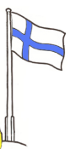
Självständighetsdagen 6.12

Finland blev självständigt
för över 100 år sedan.
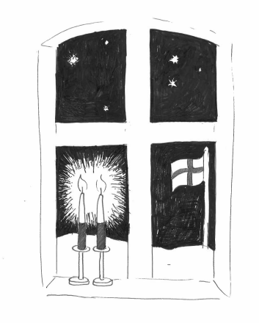
Innan Finland blev självständigt
hörde Finland till Ryssland.
Innan det, hörde Finland till Sverige.

Att Finland är självständigt betyder
att vi inte hör till ett annat land.
Vi får bestämma om vårt land.

Vi firar Finlands självständighetsdag
den 6 december.
Skolorna och många arbetsplatser
håller stängt denna dag.

Det ordnas gudstjänster, besök till
hjältegravar och fester.
På självständighetsdagen sjunger många
Finlands nationalsång ”Vårt land”.
På kvällen tänder många
två blåvita ljus i fönstret.

Finlands presidenten bjuder in
Visste du?
Första självständighetsfesten på presidentens slott
ordnades redan år 1919.
flera gäster till slottet.
Många människor följer med
slottsbalen som sänds i TV.

Vad minns du om självständighetsdagen?
- Finlands självständighetsdag firas den

A 6 november
B 6 december
C 6 januari

- Vad betyder orden

självständigt ____________________________________
hjältegravar ____________________________________
nationalsång ____________________________________

- Vad heter Finlands nationalsång?
______________________________________________

- Ta reda på hur många år Finland har varit självständigt.
______________________________________________

- Färglägg Finland flagga.
